1. 加粗，斜体：

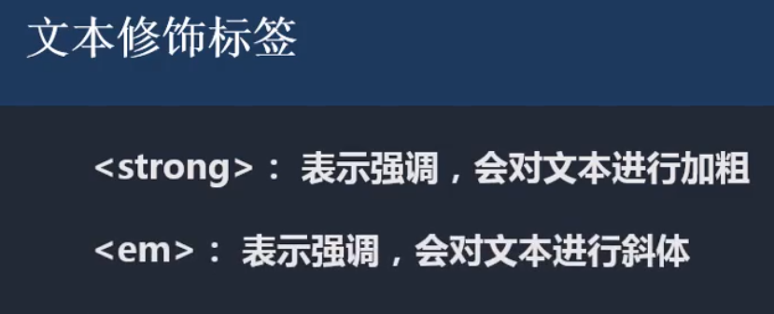

1. 下标，上标文本：



1. 删除文本，加入文本：

